
Урок 39. Российская империя. Пётр I

Моделирование
Цель: научиться создавать корабли из бумаги
Материалы и оборудование: бумага для оригами или простой лист

Пётр I создал первый русский флот, который потом стал самым сильным в Европе! Вам предлагается пополнить российский флот кораблями, чтобы он стал ещё сильней.

Модель 1:
1. Кораблик Возьмите прямоугольный лист бумаги.
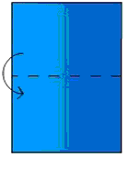
2. Сложите его пополам. Загните верхние углы под прямым углом к центру.
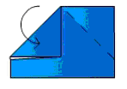
3. Загните вверх свободные края листа с обеих сторон.
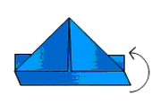
4. Аккуратно подворачиваем внутрь свободные уголки, чтобы получился треугольник.
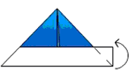

5. Сводим углы основания треугольника вместе, чтобы в результате получился квадрат.
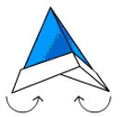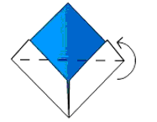
6. Подгибаем нижние углы с двух сторон наверх, в результате опять получается треугольник.
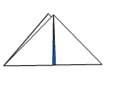
7. Сводим углы основания треугольника вместе, снова получается квадрат. Держим квадрат за верхние уголки и разводим их в стороны.
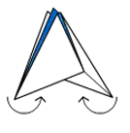
8. Разводим уголки до тех пор, пока не получится кораблик из бумаги. Разгладьте стороны получившегося бумажного кораблика, чтобы придать ему устойчивость.
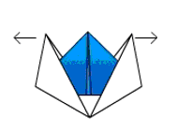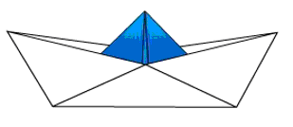

Рис 1.

Модель 2:
Парусник из бумаги

1. Наметьте линию посередине.
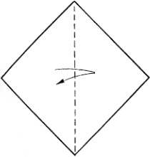
2. Сложите боковые стороны к диагонали.
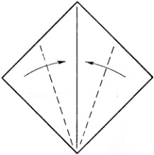
3. Базовая форма «Воздушный змей». Сложите пополам. Переверните.
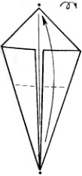
4. Сложите боковые стороны «долиной».
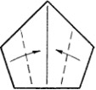
5. Сложите еще раз «долиной».
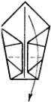
6. Скрутите верхний уголок, поставь парус под углом 90°.
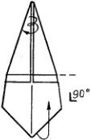
7. Парусник из бумаги готов. Если подуть на парусник из бумаги, он поплывет.
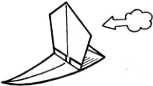

Модель 3:
Пароход из бумаги

1. Согните лист по диагонали.
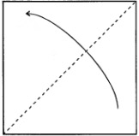

2. Согните угол немного наискосок.

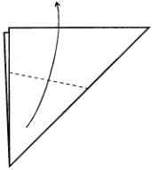

3. Отверните обратно.

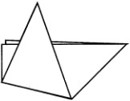
4. Сделайте по перегибу сгиб внутрь.

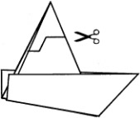
5. Вырежьте ножницами трубу.

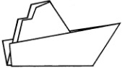
6. Пароход из бумаги готов.

 Отличный способ фиксировать свои результаты - делать фотографии.

